Darbalapis. Skirtingos kryptys. Judėjimas.

Vardas: _____________________ Data: __________
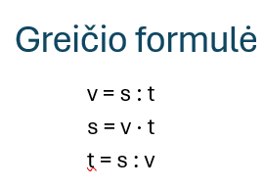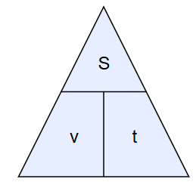

1 dalis – Greičio matavimas
Atstumas: 30 m.
Bandymas | Laikas (s) | Skaičiavimas | Greitis (m/s)
Lėtas bėgimas
Greitas bėgimas

2 dalis – Ta pačia kryptimi
Atstumas: 50 m.
Mokinys | Laikas (s) | Greitis (m/s) | Kas greitesnis?
A
B

3 dalis – Skirtingomis kryptimis
Atstumas: po 100 m
Mokinys | Laikas (s) | Greitis (m/s)
A
B

4 dalis – Vienas link kito
Bendras atstumas: 200 m
Mokinys | Įveiktas kelias (m) | Laikas (s) | Greitis (m/s)
A
B
Susitikimo vieta: __________ m
Susitikimo laikas: __________ s

Refleksija
Kas buvo lengviausia? ____________________________________________________

Kas buvo sunkiausia? ____________________________________________________

Ką naujo sužinojai? ____________________________________________________

